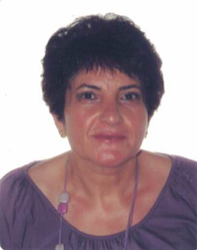
INFORMACIÓN PERSONAL

NOMBRE: MARÍA MARÍN LOZANO
DIRECCIÓN: C/ Ascensión Rosell 9
30400, Caravaca de la Cruz
FECHA DE NACIMIENTO: 13/06/1962
LUGAR DE NACIMIENTO: Caravaca de la Cruz
TELÉFONO: 665 62 90 31
E-MAIL: mariamarinlozano@outlook.com

CERTIFICADO DE DISCAPACIDAD: Dispongo de un certificado de Discapacidad superior al 33%, expedido por el Instituto Murciano de Acción Social (IMAS), Unidad de Valoración y Orientación de Lorca (Región de Murcia).

RESUMEN
Me considero una profesional con actitud, responsable y activa, con vocación de ofrecer trabajos de limpieza o cuidados personales, de calidad, amoldándome siempre a las necesidades del cliente y a las peculiaridades del centro de trabajo en los que se realiza el servicio. Durante más de treinta años, he desempeñado mi trabajo en despachos y oficinas, comunidades de vecinos, instalaciones deportivas y domicilios particulares (en régimen interno y externo).

DESTREZAS

- Meticulosidad
- Disponibilidad horaria
- Eficiencia
- Limpiezas en profundidad
- Cuidado de suelos
- Manejo de productos químicos
- Gestión de stock de productos de limpieza
- Control de plagas domésticas
- Orientación al cliente

EXPERIENCIA PROFESIONAL
Personal de limpieza en comunidades de vecinos y oficinas ubicadas en Caravaca de la Cruz, desempeñando las siguientes funciones:
- Limpieza de oficinas (despachos, mobiliario, mesas, sillas, ordenadores, etc)
- Limpieza de suelos y zonas comunes (Baños, pasillos etc)
- Vaciar y reponer papeleras, etc

Limpieza doméstica en varios domicilios particulares (régimen externo e interno) ubicados en Caravaca de la Cruz, Bullas, Cehegín, Moratalla, desempeñando las siguientes funciones:
- Limpieza del hogar.
- Realización de desayunos, comidas y cenas.
- Planchado de la ropa y cuidado de la misma.

Cuidado de personas mayores:
- Aseo, control de medicación, etc.
- Apoyo doméstico: limpieza de su dormitorio, aseo, cocina y comedor

FORMACIÓN
Certificado de estudios (Colegio Público Cervantes, Caravaca de la Cruz)

